Авторские игры

Игра «Букет»
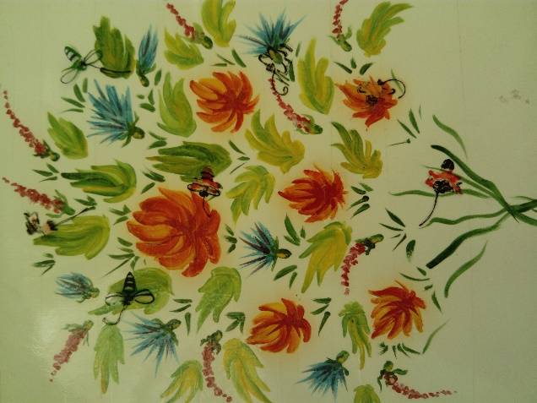
Цель: создавать условия для развития плавного, длительного, направленного выдоха.
Материал: нарисованный букет, пчелы на нитке.
Содержание: букет находится на уровне рта ребенка. Широкий язык лежит на нижней губе. Ребенок медленно набирает воздух через нос и делает выдох на широкий язык. Необходимо следить, чтобы выдох производился на язык, а не на губу.

Игра «Кто спрятался?»
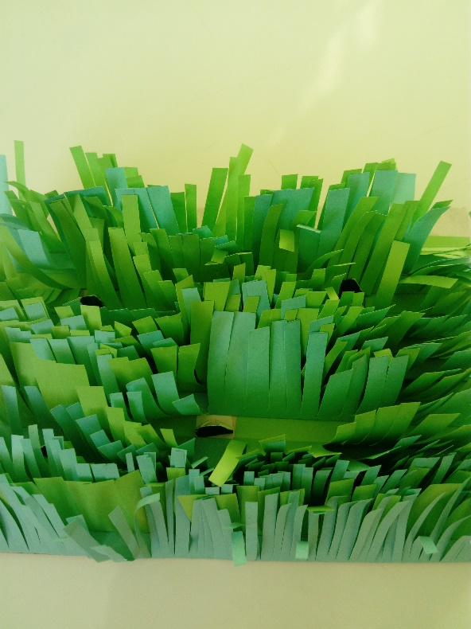
Цель: тренировать длительную, направленную воздушную струю.
Материал: поле с густо приклеенной травой, внутри спрятались лягушки.
Содержание: поле с травой стоит на столе. Ребенок старается подуть на траву так, чтобы увидеть спрятавшихся лягушек. Положение губ и языка зависит от цели, которую ставит перед собой педагог.

Игра «Путешествие»
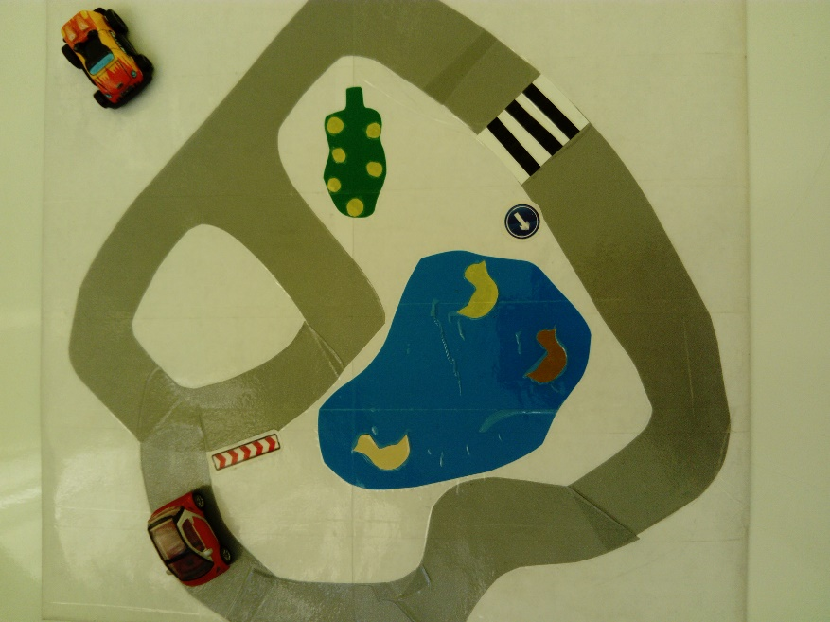
Цель: создавать условия для развития силы голоса, способности изменять ее в нужный момент, активизации вокализаций ребенка.
Материал: круговое изображение дороги, автомобиль.
Содержание: ребенку предлагается взять автомобиль и произносить звук [У], машина удаляется звук произносится тихо, машина приближается - звук громко.

Игра «Волшебный шкаф»
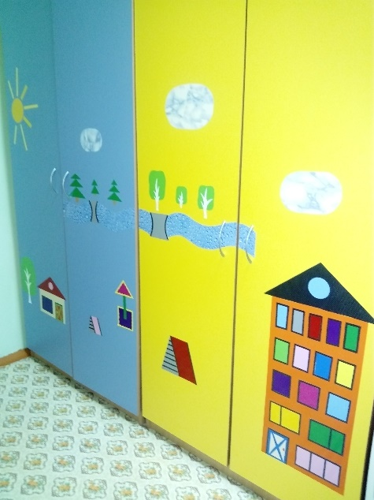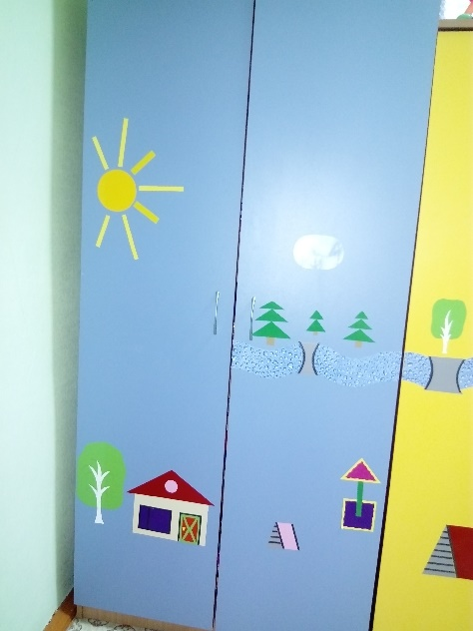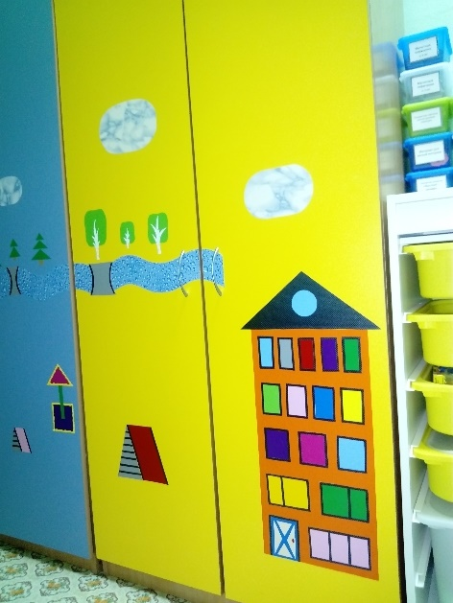
Цель: создавать условия для развития умений различать и сравнивать предметы по разным качествам величин.
Материал: шкаф с изображением предметов различной величины: большой – маленький, длинный – короткий, высокий – низкий, широкий – узкий, многоэтажный – одноэтажный. Многоэтажный дом с окнами различного цвета, количество окон зависит от этажности.
Содержание: с помощью изображений на дверцах шкафа, ребенку предлагается отправиться в путешествие из деревни в город. По пути ребенок находит предметы различной величины, разных геометрических форм. Закрепляет цвета, количественный счет.

Игра «Волшебная коробочка»
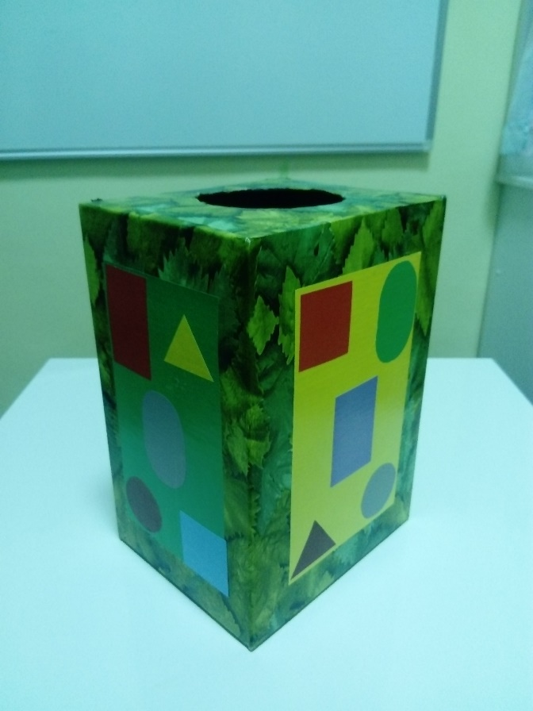
Цель: - создавать условия для развития тактильной чувствительности, находить точные слова для определения своих ощущений. Закреплять цвета, геометрические формы. Создавать условия для понимания пространственных отношений.
Материал: коробка, с четырех сторон приклеены прямоугольники основных цветов. На прямоугольниках геометрические формы (разных цветов).
Содержание: 1. Ребенку предлагается засунуть руку в коробку, ощупать предметы. Взять один предмет в руку описать его или назвать.
2. Ребенку предлагается найти, например, желтую сторону и рассказать какая фигура, какого цвета находится в правом верхнем углу и т.д.

Игра «Живые цифры»
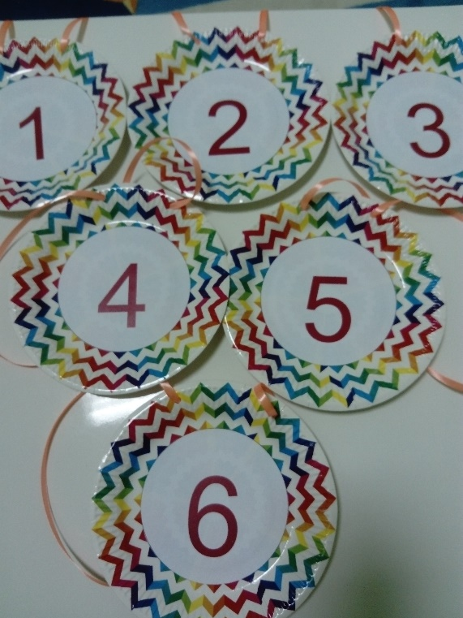
Цель: создавать условия для закрепления порядкового счета в пределах 10, запоминания цифр от 0 до 10, изучение соседей.
Материал: тарелки на ленточке с цифрами от 0 до 10.
Содержание: детям предлагается надеть тарелки с цифрами на шею и встать по порядку. Назвать соседей, большее, меньшее число, определять пропущенное число.

Игра «Радужная дорожка»
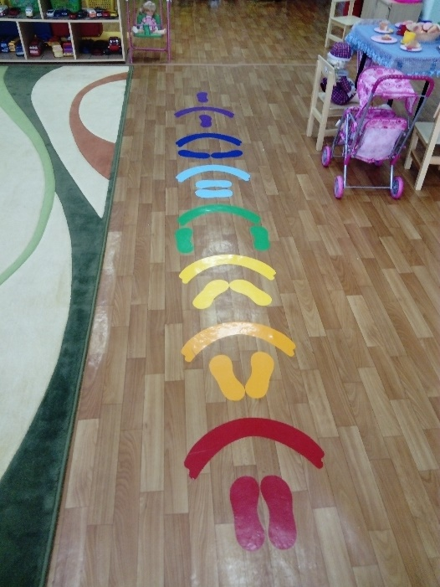
Цель: создавать условия для развития координации движений, чувства равновесия, радостного настроения, закрепления цвета.
Материал: радужные полоски, следы, находящиеся в различном положении.
Содержание: детям предлагается, вставая на радугу называть цвет, а наступая на следы правильно ставить ноги, сохраняя равновесие.

Игра «Разноцветные полоски» (пуговицы)

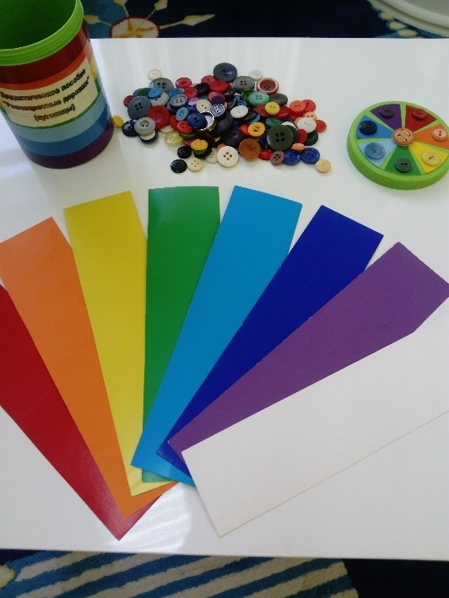
Цель: закреплять названия цветов, создавать условия для развития произвольного внимания, быстроты реакции, умения работать самостоятельно.
Материал: разноцветные полоски, пуговицы всех цветов.
Содержание: ребенку предлагается подобрать и разложить пуговицы на полоски того же цвета.

Игра «Радужные полоски»
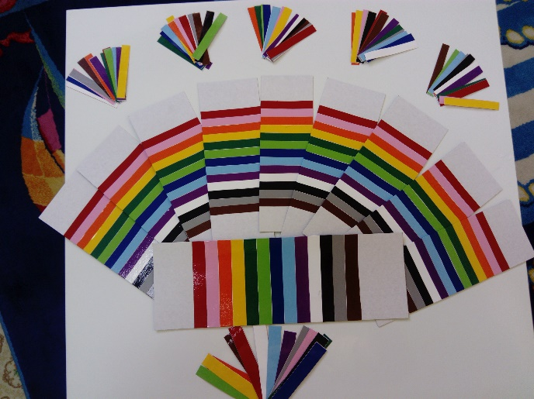
Цель: закреплять названия цветов, способность ориентироваться в пространстве: слева, справа, сверху, снизу.
Материал: большие полоски с приклеенными разноцветными полосочками, отдельно полосочки всех цветов.
Содержание: 1. Дети кладут перед собой большую полоску им предлагается подобрать нужные маленькие полосочки.
2. Большая полоска лежит по вертикали. Какого цвета пятая полоска сверху. Покажите третью полоску снизу. Подберите маленькую полосочку ко второй полоске сверху и т.д.
3. Подобные задания при расположении полоски по горизонтали.

Игра «Волшебный аквариум»
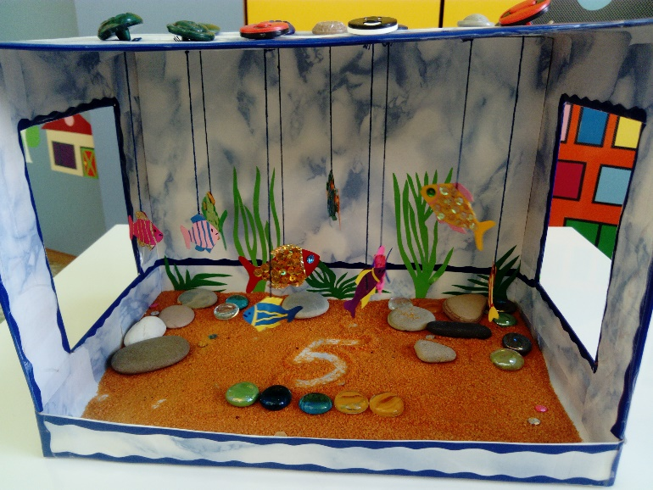
Цель: создавать условия для закрепления количественного счета в пределах 10, умений решать задачи, выкладывать нужное количество предметов, чтение и запись чисел на песке, сравнивать предметы по величине «большой» - «маленький».
Материал: аквариум из коробки, 10 рыбок на веревочке в два ряда по 5 штук в каждом (5 маленьких рыбок в первом ряду и 5 больших рыбок во втором ряду), 10 цветных камней Марблс, 10 камней речных, цветной песок.
Содержание: 1. Ребенку предлагается решить задачу в пределах 10 (рыбок можно поднимать вверх).
2. На песке можно записывать примеры, ответы к задаче.
3. Камнями ребенку предлагается выкладывать нужное количество.

Игра «Кто спрятался?»
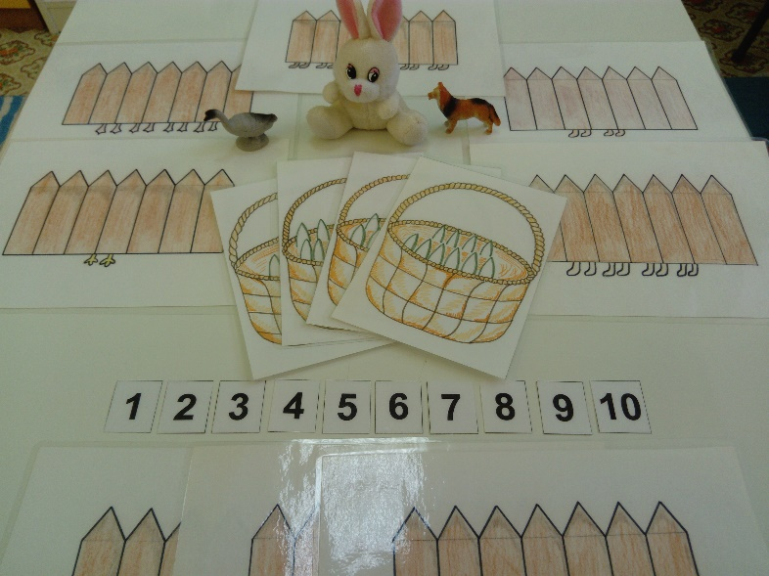
Цель: создавать условия для развития анализа и синтеза, умения выделять части из целого, учить узнавать предметы по деталям, учить считать парами и четвёрками.
Материал: карточки с изображением забора и корзинки, в которых кто-то спрятался.
Содержание: ребенку предлагается узнать кто спрятался за забором и сколько. При затруднении ему предлагается опора на игрушки. Если ребенок не говорит, но знает цифры, он подбирает нужную цифру.
Игра «Тактильные шарики»
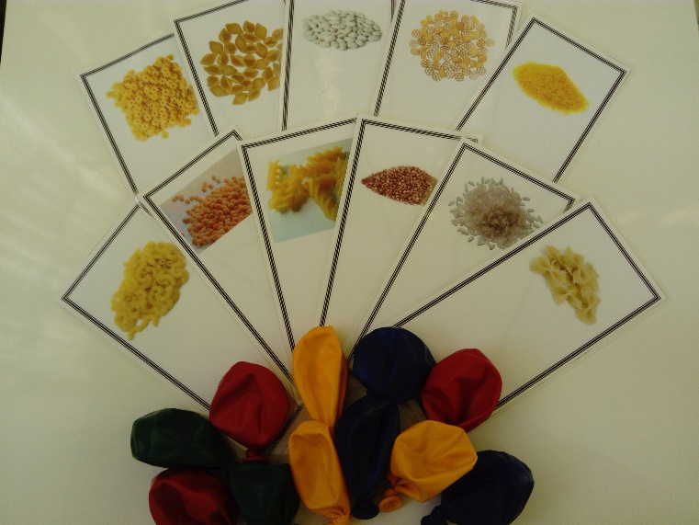
Цель: создавать условия для новых чувственных ощущений, закрепления основных цветов, тактильных ощущений.
Материал: шарики основных цветов, заполненные разными наполнителями.
Содержание: ребенку предлагается, ощупав шарик, определить, что в нем. Определив ребенок должен положить шарик на нужное изображение.

Игра «Определи фигуру»
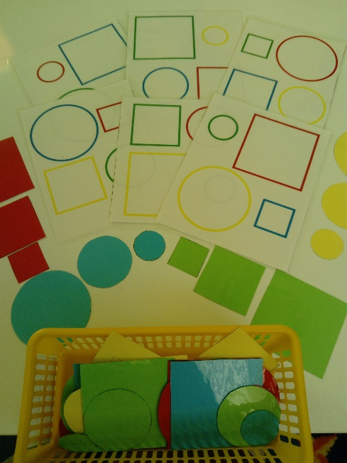
Цель: создавать условия для соотнесения контура с геометрическими формами, закреплять основные цвета, величины: большой, средний, маленький.
Материал: карточки с цветным контурным изображением геометрических фигур различной величины. Геометрические фигуры основных цветов и разных величин.
Содержание: ребенку предлагается подобрать к контурному изображению соответствующую по величине и цвету геометрическую форму.

